Rzeszów, 31 stycznia 2020 r.

Stacja Rzeszów Główny – korzyści dla podróżnych na półmetku prac
Kończy się pierwszy etap modernizacji stacji Rzeszów Główny. W lutym PKP Polskie Linie Kolejowe S.A. udostępnią podróżnym dwa nowe zadaszone perony. Dzięki inwestycji za 205 mln zł, dofinansowanej w ramach Programu Operacyjnego Infrastruktura i Środowisko, podróżni zyskują komfort, bezpieczeństwo, oraz udogodnienia dla osób o ograniczonych możliwościach poruszania się.
Na stacji Rzeszów Główny są wybudowane dwa większe, wyższe i wygodniejsze do wsiadania do pociągów perony. Podróżni znajdą tam nowe ławki i tablice informacyjne. Perony są w pełni zadaszone - lepiej niż dotychczas chronią przed deszczem. Osobom niewidomym i niedowidzącym łatwiej będzie się poruszać dzięki liniom naprowadzającym i nawierzchni o zróżnicowanej strukturze. W połowie lutego perony będą dostępne dla podróżnych. Do tego czasu w obszarze stacji specjaliści będą instalować i testować system sterowania ruchem. Dzięki nowym urządzeniom dyżurni ruchu będą sprawniej przygotować trasy przejazdu pociągów i zwiększy się poziom bezpieczeństwa w obsłudze składów.

Inwestycja na półmetku, czas na kolejne udogodnienia dla podróżnych
W lutym, obok oddanych do użytku dwóch zmodernizowanych peronów, rozpocznie się kolejny etap przebudowy. Peron nr 3, podobnie jak dwa nowe, będzie powiększony i podwyższony. Wykonawcy pracować będą przy rozbudowywanym przejściu podziemnym. Od połowy lutego będzie można się nim przejść do peronu 2, natomiast docelowo połączy ono centrum Rzeszowa z ul. Kochanowskiego. Przejście będzie wyższe i szersze od dotychczasowego. PLK przewidziały w nim schody ruchome i windy, co pozwoli łatwo dostać się na perony osobom o ograniczonej możliwości poruszania się.
Zakończenie zasadniczych prac budowlanych na stacji Rzeszów Główny planowane jest latem. Wówczas podróżni będą korzystać z wszystkich peronów i odnowionego przejścia podziemnego.
Wygodniejsze podróże z Rzeszowa Zachodniego
W połowie lutego na oddanym w 2019 r przystanku Rzeszów Zachodni przy al. Wyzwolenia obok pierwszego czynny będzie także drugi peron. Takie rozwiązanie ułatwi podróże w kierunku zachodnim i północnym – w stronę Lublina i Krakowa.
W ramach projektu PLK modernizują także wiadukt kolejowy nad ul. Batorego. Połowa obiektu jest już gotowa do przejazdu pierwszych pociągów. Drugi etap prac przy wiadukcie ruszy w lutym i potrwa do połowy roku. Zmodernizowany obiekt będzie większy i szerszy od starego. Dzięki temu pod torami będzie więcej miejsca na budowę drogi i chodników, co usprawni komunikacje drogową. Prace „drogowe” są realizowane przez miasto.
Dotychczasowym efektem inwestycji PLK w Rzeszowie są już trzy mosty nad al. Wyzwolenia. Kierowcom służy także przebudowany przejazd kolejowo-drogowy przy ul. Marii Konopnickiej.
Inwestycja w Rzeszowie realizowana jest z Krajowego Programu Kolejowego, w ramach projektu: „Poprawa stanu technicznego infrastruktury obsługi podróżnych (w tym dostosowanie do wymagań TSI PRM)”. Wartość umowy współfinansowanej ze środków unijnych Programu Operacyjnego Infrastruktura i Środowisko to 205 mln zł netto.

Efekty inwestycji:
- zwiększenie komfortu obsługi pasażerów
- lepszy dostęp do pociągów dla osób o ograniczonej mobilności
- większa dostępność do podróży koleją
- zwiększenie poziomu bezpieczeństwa w ruchu kolejowym
- zwiększenie poziomu bezpieczeństwa w ruchu drogowym
- Sprawniejsza komunikacja publiczna w aglomeracji i regionie
- lepsze warunki utrzymania infrastruktury

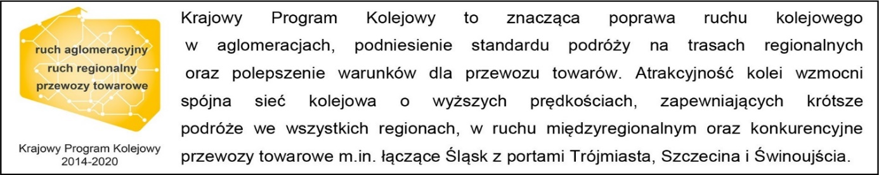

Kontakt dla mediów:
PKP Polskie Linie Kolejowe S.A.
Piotr Hamarnik
Zespół prasowy
rzecznik@plk-sa.pl
T: +48 605 352 883
Projekt jest współfinansowany przez Unię Europejską ze środków Funduszu Spójności w ramach Programu Operacyjnego Infrastruktura i Środowisko.

